Système de télé-échographie robotisé :

**« MELODY »**

**CORRECTION**

**Sous-partie.1.**

**Analyser la transmission d’information entre la sonde fictive et la sonde réelle**

|  |  |
| --- | --- |
| Question 1.1 | *À partir de la présentation précédente,* ***donner*** *deux avantages (en les argumentant) de la solution d’échographie robotisée MELODY*.   * De répondre à une problématique grandissante de désertification médicale (manque d’experts) en s’affranchissant de la distance entre un médecin échographe et son patient (évitant des déplacements longs, fatigants et coûteux). * D’optimiser le diagnostic par un acte fiable et précis afin d’apporter un soin pertinent et rapide (télé-expertise possible) selon les pathologies (en évitant ainsi la dégradation éventuelle de l’état de santé du patient). * De mettre en sécurité l’expert en cas de pandémie (évitant ainsi une contagion par manque de distanciation physique). * De réaliser cet acte dans des lieux particuliers (centres carcéraux, Ehpad, plateforme pétrolière, etc.) ou la distanciation sanitaire et/ou sécuritaire est nécessaire. |

**Analyse du fonctionnement de la sonde fictive dans son espace d’orientation** *(ψ, θ et ϕ )*

|  |  |
| --- | --- |
| Question 1.2 | ***Justifier*** *l’importance de la « contrainte d’étalonnage initiale du système (id = 1.4) », dans le diagramme SysML d’exigences.* ***En déduire****, parmi les trois groupes de grandeurs physiques acquises par la centrale inertielle, celle permettant l’obtention d’un repère absolu ?*   * Cette prise de repère initiale « absolue » va permettre à chaque redémarrage du système de rapidement synchroniser la sonde fictive avec le positionnement réel du patient. Elle permettra au médecin une prise de contrôle immédiate du robot en faisant correspondre plus rapidement le positionnement de la sonde avec l’organe ou la partie à analyser sur le patient distant, et ce quelles que soient son orientation et celle du bras robotisé. * La grandeur physique contribuant à ce repérage absolu est celle concernant la mesure du champ magnétique terrestre (selon les trois axes X, Y et Z au niveau du capteur U1).   *Cette disposition participe à la notion de «****transparence robotique****», visant à réduire au maximum l’impact physique et émotionnel d’une telle structure sur le patient lors de l’examen !* |
| Question 1.3 | *Lorsque la sonde fictive est maintenue, par le praticien, parfaitement verticale (donc dans l’axe Z0),* ***précisez*** *quelles composantes axiales* ***Xn*** *et/ou* ***Yn*** *et/ou* ***Zn*** *subissent une accélération.* ***Donnez*** *pour chacune les valeurs algébriques de ces accélérations.*   * Les accélérations selon les directions Xn et Yn seront nulles, tandis que celle perçue selon la direction Zn sera égale à -9,81 m⋅s-2, car induite exclusivement par la gravité terrestre (et opposée au sens naturel de détection de la centrale inertielle). |

|  |  |
| --- | --- |
| Question 1.4  DR1 : tableau des positions de la sonde fictive. | *À partir des éléments de la* ***figure 4*** *et du relevé de la* ***figure 5****, et sachant que la position initiale ➊ de la sonde fictive est verticale :*   * ***identifier*** *les positions de la sonde sur les phases* ➋*,* ➍ *et* ➎*;* * ***décrire*** *l’intégralité du mouvement réalisé par la sonde (sur les 12 s visualisées) et l’intérêt d’une telle manipulation, en complétant le tableau du document réponse* ***DR1****;* * ***préciser*** *pour chaque phase les valeurs numériques* ***approximatives*** *des accélérations* ***Acc_Xn****,* ***Acc_Yn*** *et* ***Acc_Zn****.* |

Voir DR1 en annexe

|  |  |
| --- | --- |
| Question 1.5 | ***Écrire*** *la relation entre la valeur Acc_Zn, g et l’angle* ***θ. Calculer*** *la valeur de l’angle* ***θ*** *(déplacement angulaire de l’axe Zn autour de X0) à l’instant t = 17,600 s.*   * À l’aide du tableau, pour la valeur t = 17,600 s, la composante   Acc_Zn ≈ - 8,84 m⋅s-2.  Soit cos θ = -Acc_Zn / g  θ = cos-1 (-Acc_Zn / g)  θ = cos-1 (8,80/ 9,81)  θ ≈ 26,2° |
|  |
| Question 1.6 | *D’après le diagramme des exigences, la sonde réelle pourrait-elle répondre à cette consigne angulaire ?* ***Justifier*** *la réponse par des valeurs numériques.*  Absolument, car l’inclinaison maximale de la sonde réelle autorisée par le bras robotisé est fixée à 60° max, bien au-delà de l’angle de 25° imposé par la sonde fictive pour cette question. |
| Question 1.7 | *À partir des informations de la* ***figure 8, montrer*** *que les valeurs hexadécimales des trois accélérations présentes sur cette trame correspondent (en norme) à celles de la* ***figure 6*** *(pour la position inclinée stable de la sonde fictive dans le plan).*  ***Détailler*** *cette explication par un calcul pour chaque accélération.*  Acc_Yn : $006B ⇨ 10710 × 0,0383 m⋅s-² = 4,09 m⋅s-² (≈ 4,1 m⋅s-²)  Acc_Xn : $0001 ⇨ 110 × 0,0383 m⋅s-² = 0,0383 m⋅s-² (≈ 0,04 m⋅s-²)  Acc_Zn : $00E7 ⇨ 23110 × 0,0383 m⋅s-² = 8,85 m⋅s-² (≈ 8,84 m⋅s-²) |
|  |

|  |  |
| --- | --- |
| Question 1.8 | *À partir des informations de la* ***figure 9****:*   * ***retrouver*** *la valeur hexadécimale de la consigne angulaire d’orientation* ***ϕ*** *présente dans cette trame ;* * *sachant qu’elle est codée en dixième de degré,* ***déterminer*** *la valeur numérique réelle de cette consigne.*   ϕ**⇨** $05CE ⇨ 148610, soit ϕréel = 148,6° |

|  |  |
| --- | --- |
| Question 1.9  DR2 : programme python. | *À partir des informations de la* ***figure 10*** *et des éléments de langage spécifique du tableau* ***figure 11****,* ***compléter*** *sur le document réponse* ***DR2*** *le programme python « checksum.py » partiel permettant de calculer le code détecteur d’erreur (ou checksum) spécifique à cette partie de trame.*  Voir DR2 en annexe |

**Sous-partie 2. Analyse du bras robotisé et de son pied porteur**

|  |  |  |  |
| --- | --- | --- | --- |
| |  |  | | --- | --- | | Question 1.10 | *À l’aide du diagramme SysML page 6,* ***préciser*** *les exigences (en termes de normes ISO) concernant le matériau de la pièce 1 (Base) en contact avec la peau du patient. La pièce 2 (Sonde réelle) est soumise aux mêmes exigences mais n’est pas fournie avec le robot MELODY.*  *Puis, à l’aide du tableau du statut de biocompatibilité des matériaux ci-après,* ***proposer*** *un matériau pour chaque élément – la base et la sonde réelle - en adéquation avec les normes ISO imposées, ainsi que leur couleur.* |   Normes imposées sur diagramme des exigences :  Normes ISO 10993-5 et ISO 10993-10  Matériau retenu sur la base des normes précédentes :  Base : Ketron Classix LSG PEEK blanc  Sonde réelle : Ketron LSG PEEK gris et noir |  |

|  |  |
| --- | --- |
| Question 1.11 | *À l’aide du diagramme SysML des exigences en page 6 :*   * ***en déduire*** *la valeur de la force ponctuelle* ***FS/C*** *maximale que la sonde réelle peut appliquer sur le corps du patient ;* * ***calculer*** *la raideur* ***(k)*** *du ressort placé au-dessus de la sonde réelle.*   Exigence sur diagramme des exigences : Fmax = 20N  FS/C max = k × L, soit k = FS/C max / L = 20 / 2,6 = 7,69 N⋅cm-1 |

|  |  |
| --- | --- |
| Question 1.12 | ***Expliquer*** *pourquoi la configuration avec le bras déployé est retenue comme cas critique.*  Le bras de levier entre le centre de gravité du robot et celui du pied porteur est maximum lorsque le bras est déployé. |

|  |  |  |
| --- | --- | --- |
| Question 1.13  DR3 : Bilan des actions mécaniques. | *On considère sur la* ***figure 17*** *l’ensemble pied porteur + robot Melody en plan. Le point A représenté les deux roues situées à droite du pied et le point B représente les deux roues situées à gauche du pied. En isolant le pied porteur et le robot Melody,* ***établir*** *un bilan des actions mécaniques et les* ***dessiner*** *sur le document réponse* ***DR3****. Le calcul des réactions d’appui n’est pas demandé.*  Voir DR3 en annexe | |
|  | |  |

|  |  |
| --- | --- |
| Question 1.14 | *Au repos,* ***préciser*** *le point de basculement du pied porteur.*  Le point A est le point de basculement à l’équilibre. |

|  |  |
| --- | --- |
| Question 1.15 | *En appliquant le Principe Fondamental de la Statique au point A* ***déterminer*** *la norme de la réaction d’appui au point B sachant que la masse du robot Melody est de 4 kg.*  *Sachant que la limite de basculement correspond à une réaction d’appui au point B nulle.,* ***conclure*** *quant au risque de basculement de l’ensemble pied « porteur + robot ».*  Le PFS appliqué en A donne l’équation : $P_{2}×1380-P_{1}×140+R_{B}×480=0$ Avec $P_{1}=m_{1}×g$ et $P_{2}=m_{2}×g$ On aboutit à RB= 58,9  N  La norme de RB est non nulle, il n’y aura donc pas basculement de l’ensemble pied porteur + robot. |

**Choix 2 – Sous-partie 3. Analyse du fonctionne du bras robotisé dans son espace « articulaire ».**

|  |  |
| --- | --- |
| Question 1.16  DR4 : chaîne de puissance. | *À partir du diagramme de définition de blocs internes de la chaîne de puissance du mécanisme de déplacement de la sonde réelle de la page suivante,* ***compléter*** *le document réponse* ***DR4****:*   * *en* ***indiquant*** *précisément la nature des puissances repérées ➊, ➋ et ➌ ;* * *en* ***nommant*** *les éléments structurels ➍ et ➎ réalisant les deux blocs fonctionnels « convertir » et « transmettre » ;* * *et enfin en* ***précisant*** *la nature de la valeur ajoutée ➏ en sortie du système.*   Voir DR4 en annexe |

|  |  |
| --- | --- |
| Question 1.17 | ***Caractériser*** *les natures des mouvements de la sonde réelle pendant la* ***phase 1***  *(0 < t < 0,334‍ s), la* ***phase 2*** *(0,334 s < t < 1,5 s) et la* ***phase 3*** *(1,5 s < t < 2 s).*  Pendant la phase 1, la sonde a un mouvement circulaire uniformément accéléré, car la vitesse varie de manière linéaire.  Pendant la phase 2, le mouvement est un mouvement circulaire uniforme, la vitesse est constante.  Pendant la phase 3, la sonde a un mouvement circulaire uniformément décéléré, car la vitesse varie de manière linéaire. |

|  |  |
| --- | --- |
| Question 1.18 | *À partir de la vitesse VP du point P, pendant la phase 2 et de sa position :*   * ***calculer*** *la vitesse angulaire de rotation maximale (* **ω*_max*** *en degré*⋅*s-1), ainsi que la fréquence de rotation maximale (* ***N_max*** *en tr*⋅*min-1) de la sonde réelle ;* * ***déterminer*** *également la valeur maximale de l’accélération angulaire* ***αs*** *au cours de la phase 1.*   _max = VP / r = 0,312 / 0,109 = 2,86 rad⋅s-1 soit 164 degré⋅s-1  N_max = (30 x _max) / π = 27,3 tr⋅min-1  s = max / (t-t0) = 2,86 / (0,334-0) = 8,56 rad⋅s-2 |
| Question 1.19 |  |

Cm = JG x αs = 0,356 x 8,56 = 3,05 N⋅m

Choix du moteur : MT-8A-50 ⇨ Sous dimensionné au niveau couple,

MT-8A-100 ⇨ Optimisé au niveau dimensionnement

(couple / vitesse),

MT-11A-50 ⇨ Surdimensionné pour les besoins …

***Pour la correction****: le choix ne portant ici que sur les deux grandeurs couple et vitesse, la sélection de la référence* ***moteur MT-11A-50*** *est donc possible. Le barème de correction intégrera cette spécificité en considérant cette réponse partiellement juste en regard de la question posée … et de la mention explicite* ***« la mieux adaptée »****.*

|  |  |
| --- | --- |
| Question 1.20 | *Sachant que l’électronique de la partie traitement comptabilise à la fois les* ***fronts montants*** *et les* ***fronts descendants*** *des deux signaux A et B :*   * ***calculer*** *la plus petite valeur angulaire* ***βmin*** *détectable au niveau de l’axe de sortie du moteur avant réduction de vitesse ;* * ***calculer****, en intégrant désormais la réduction présente en sortie du motoréducteur, la valeur angulaire théorique* ***β****s****min*** *détectable en sortie de mécanisme ;* * ***conclure*** *en comparaison de la précision de positionnement minimale évoquée dans le diagramme des exigences.* |

*β*min = 360° / (4FRONTS DETECTABLES × 1024) ≈ 0,088°

*β*smin = *β*min × r ≈ 0,000 88°, bien inférieure à celle de 0,1° préconisée

dans le diagramme des exigences.

|  |  |
| --- | --- |
| Question 1.21 | ***Justifier*** *les rôles des blocs « PWM Generation » et « Four-Quadrant Chopper1 » (anglicismes respectifs de « génération d’une modulation en largeur d’impulsion, autre acronyme MLI » pour le premier et de « pont en H » pour le second) dans la structure multi-physique de la* ***figure 22****.*   * *«****PWM Generation****»* : Ce bloc assure la création d’un signal, classiquement de fréquence fixe, dont le rapport cyclique varie en fonction d’un signal (ou d’un paramètre spécifique) en l’occurrence ici, l’erreur de consigne en vitesse (err_corr). * *«****Four-Quadrant Chopper1****»* : Ce bloc assure (sous le contrôle de la modulation « en largeur d’impulsion »), le transfert énergétique en direction du moteur afin de contrôler sa vitesse et son sens de rotation. Il intervient également sur des phases transitoires de récupération d’énergie optimisant ainsi la commande dynamique du moteur. |

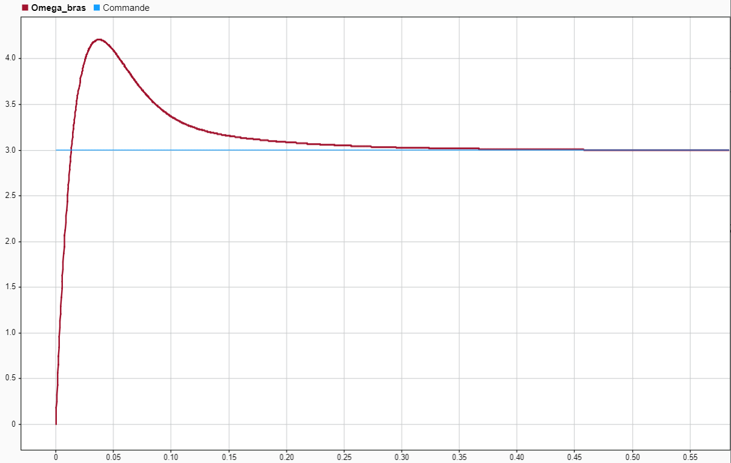

(rad⋅s-1)

3,5

3

2,5

2

1,5

1

0,5

0

Réponse de la sortie

Échelon de commande en vitesse

0 0,05 0,1 0,15 0,2 0,25 0,3 0,35 0,4 0,45 0,5 0,55 (s)

**Figure 23** : réponse à un échelon de vitesse de la structure multi‑physique du bras 1 en boucle fermée.

0,15 s

εs = 0

D ≈ 1,25 rad⋅s-1

|  |  |
| --- | --- |
| Question C.7 | ***Recenser*** *deux critères, issus de la* ***figure 23****, vous permettant d’évaluer la qualité de l’asservissement réalisé dans le cadre du contrôle en vitesse du bras 1, en termes de performances (précision, stabilité, rapidité).*   * L’erreur « statique » (εs) est nulle, induisant une parfaite similitude entre la vitesse de consigne maximale (ici 3 rad⋅s-1) et celle résultante du bras. Cette donnée est conforme à celle évoquée dans le diagramme des exigences. * Le dépassement (D ≈ 1,25 rad⋅s-1) est « contenu » dans les limites imposées par le diagramme des exigences, à savoir inférieur ou égal à 1,35 rad⋅s-1 (45% de l’échelon de 3 rad⋅s-1). |

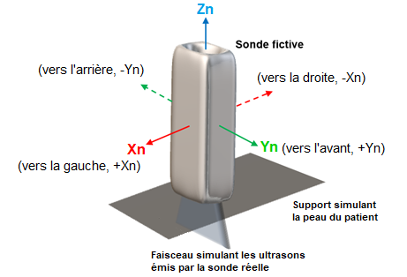**Document réponse DR1** « Mouvement réalisé par la sonde fictive »

|  |  |
| --- | --- |
| Phase | Position de la sonde fictive |
| ➊  soit à t = 15,5 s | Sonde « verticale »  Acc_Xn ≈ **0 m⋅s-2** ; Acc_Yn ≈ **- 0,8 m⋅s-2**; Acc_Zn ≈ **- 1 g** |
| ➋  soit à t = 19 s | Sonde « inclinée vers la droite » ou rotation positive d’axe $\left(O;\vec{y}\right)$ Acc_Xn ≈ - 6,3 m⋅s-2 ; Acc_Yn ≈ 0,5 m⋅s-2 ; Acc_Zn ≈ - 7,7 m⋅s-2 |
| ➌  soit à t = 21 s | Sonde « verticale »  Acc_Xn ≈ **0 m⋅s-2** ; Acc_Yn ≈ **- 0,4 m⋅s-2**; Acc_Zn ≈ **- 1 g** |
| ➍  soit à t = 23 s | Sonde « inclinée vers la gauche » ou rotation négative d’axe $\left(O;\vec{y}\right)$ Acc_Xn ≈ 5,2 m⋅s-2  ; Acc_Yn ≈ - 0,5 m⋅s-2 ; Acc_Zn ≈ - 8,4 m⋅s-2 |
| ➎  soit à t = 26 s | Sonde « verticale »  Acc_Xn ≈ 0,7 m⋅s-2  ; Acc_Yn ≈ - 0,4 m⋅s-2 ; Acc_Zn ≈ - 1 g |
| **Description** et **intérêt** du mouvement final (association des phases ➊,➋,➌,➍ et ➎) réalisé par la sonde fictive du praticien, durant un examen  **en conditions réelles (présence d’un patient distant).** | Le praticien positionne la sonde verticalement ➊, puis décide de l’incliner vers la droite ➋ afin de déplacer l’orientation des ultrasons dans les tissus. Il la repositionne ensuite verticalement ➌, puis décide de l’incliner vers la gauche ➍ afin que le balayage de la zone et la recherche (ou scrutation d’un point particulier sous la peau du patient) soit la plus complète possible. Il termine enfin l’analyse en la repositionnant verticalement ➎. |

***Pour la correction****: les valeurs numériques des accélérations données par les élèves peuvent être très approximatives. Elles ne sont que le prétexte pour appréhender la position (élément prépondérant au niveau de la correction), sur chaque phase, de la sonde fictive dans l’espace.*

**Document réponse DR2** « Programme élaborant le code d’erreur »

# Programme "checksum.py"

**liste=[0x54, 0x43, 0x01, 0x02, 0x02, 0x44, 0x00, 0x01,**

**0xda, 0x22, 0x05, 0xff, 0x00, 0x3a, 0x05, 0xce]**

# Liste d’octets de l’entête Trame au paramètre ϕ

**n=len(liste)** # extraction du nombre n d'octets de la liste précédente

**checksum,i=0,0** # initialisation des variables

(….) Identification des zones du programme à compléter

**while i <** n **:**

***N.B****: 16 est également accepté à la place de « n »*

**val=(liste[i] <<** 8 **)** + **liste[i+** 1 **]**

***N.B****: le « | » est également accepté à la place du « + »*

**checksum = checksum +** val

**i=i+** 2

**checksum=(** ~ **checksum & 0x0ffff)**

# & 0x0ffff pour l’écriture du résultat final sur un format de 16 bits

**print ("Checksum sur 16 bits :", hex(checksum))**

# Affichage du code détecteur d’erreur en hexadécimal

**Document réponse DR3** « Bilan des actions mécaniques »

**Établir le bilan des actions mécaniques:**

|  |  |  |  |  |
| --- | --- | --- | --- | --- |
| **Nom** | **Point d’application** | **Sens** | **Direction** | **Norme** |
| $$\vec{R_{A}}$$ | **A** | Vertical | Vers le haut | $$R_{A}$$ |
| $$\vec{R_{B}}$$ | **B** | Vertical | Vers le haut |  |
|  | **G1** | Vertical | Vers le bas | m1 x g = 60 x 9,81 = 588,6 N |
|  | **G2** | Vertical | Vers le bas | m2 x g = 3 x 9,81 = 29,5 N |



$$\vec{R_{B}}$$

$$\vec{P_{1}}$$

$$\vec{P_{2}}$$

$$\vec{R_{A}}$$

Dessiner les actions sur le plan ci-dessous :

Les actions seront représentées sans échelle.

**Document réponse DR4** « Chaîne de puissance »

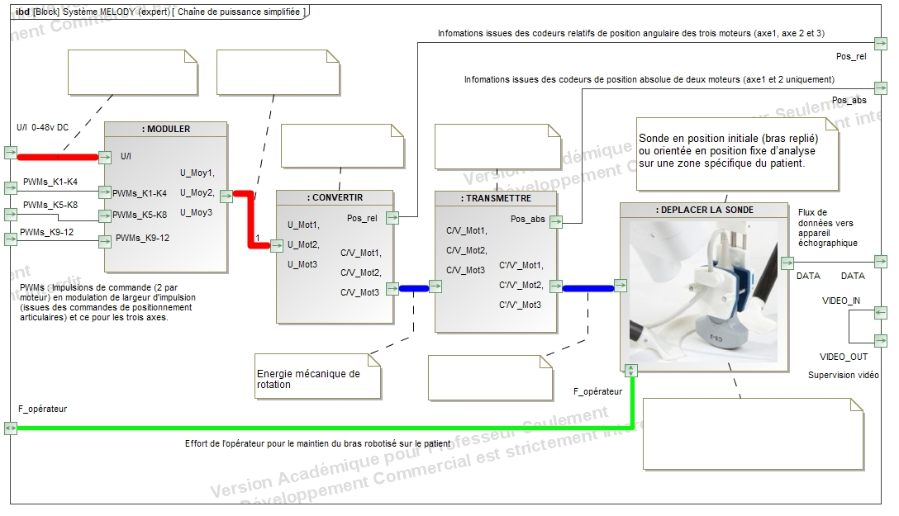

➋

➊

➎

➍

Puissance mécanique de

rotation

➌

➏

➊ : Énergie électrique « constante »,

➋ : Énergie électrique « modulée »,

➌ : Énergie mécanique « de rotation »,

➍ : Moteur électrique,

➎ : Réducteur ou

Engrenage(s) et courroie(s) ,

➏ : Bras déplié et rotation de la sonde sur une nouvelle position d’analyse spécifique du patient.

Le candidat qui conserve les unités dans les applications numériques ne peut en être pénalisé.

|  |  |  |  |
| --- | --- | --- | --- |
| **Exercice A – Étude de la panne d’un drone en plein vol 10 points** | | | |
| Question | Capacité exigible du programme | Éléments de réponse | Barème |
|  | Mouvement dans un champ uniforme (restitution) | Dans le modèle de la chute libre :   * le champ de pesanteur est uniforme $\left(g=9,81 m⋅s^{-2}\right)$ ; * le sol est plat (faibles hauteurs devant le rayon de la Terre) ; * la force de pesanteur est la seule prise en compte (pas de frottements).   Réponse acceptée : un objet est en chute libre quand il est seulement soumis à son poids. | 0,5 |
|  | **REALISER** la mise en œuvre d’un modèle.  Utiliser la 2e loi de Newton pour en déduire le vecteur accélération | Dans le référentiel terrestre supposé galiléen, d’après la 2e loi de Newton, $$\sum{\vec{F_{ext}}}=m.\vec{a}$$ le système drone n’est soumis qu’à la force de pesanteur : $$\sum{\vec{F_{ext}}}=\vec{P}=m.\vec{g}$$ Donc $\vec{g}=\vec{a}$ Le vecteur $\vec{a}$ a donc une direction verticale et son sens est vers le sol. | 1,5 |
|  | Établir les équations horaires du mouvement | Pour obtenir les coordonnées théoriques du vecteur accélération, on projette le vecteur dans le repère : $$\vec{a}\left({a_{x}=0 \atop a_{z}=-g}\right)$$ Comme $\vec{a}=\frac{d\vec{v}}{dt}$ on prend une primitive pour trouver les équations horaires de la vitesse $$\vec{v}\left({v_{x}=K \atop v_{z}=-g⋅t+K'}\right)$$ On trouve les constantes K et K’ à partir des conditions initiales sur la vitesse à t=0 $\vec{{\text{v}}_{\text{0}}}\left({{\text{v}}_{\text{0x}}\text{=} {\text{v}}_{\text{0}} \atop {\text{v}}_{\text{0z}}\text{=} \text{0 }}\right)$   donc K = v0x et K’ = 0 $$\vec{v}\left({v_{x}=v_{0} \atop v_{z}= -g⋅t }\right)$$ Comme $\vec{v}=\frac{d\vec{OG}}{dt}$ on prend une primitive pour trouver les équations horaires de la position $$\vec{OG}\left({x\left(t\right)=v_{0}⋅t+C \atop z\left(t\right)=-\frac{1}{2}gt^{2}+C}\right)$$ On trouve les constantes C et C’ à partir des conditions initiales, à t=0 $$\vec{OG}\left({x_{0}=0 \atop z_{0}=h}\right)$$ donc C = 0 et C’ = h $$\vec{OG}\left({x\left(t\right)=v_{0}⋅t \atop z\left(t\right)=-\frac{1}{2}gt^{2}+h}\right)$$ Le candidat peut traiter séparément les composantes $x$ et $z$ sans passer par la présentation vectorielle. | 2,5 |
|  | Exploiter les équations horaires du mouvement | Pour déterminer à quelle date le drone touche le sol, on résout z(t) = 0 m  Soit : $z\left(t\right)=-\frac{1}{2}gt^{2}+h=0$ $$\frac{1}{2}gt^{2}=h$$ $$t=±\sqrt{\frac{2×h}{g}}$$ On retient la solution positive.  On trouve $x_{P}$ grâce à l’équation horaire $$x_{P}= t×v_{0}=\sqrt{\frac{2×h}{g}}×v_{0}$$ AN : $x_{P}=14 m$ On trouve une distance de 14 m < 30 m, le public n’est donc pas en danger. | 1,5 |
|  | **RÉALISER** des procédures courantes (effectuer des calculs littéraux) | On cherche l’altitude $h_{min}$ pour laquelle $x_{P}=30 m$ la position du public $$v_{0}\sqrt{\frac{2h_{min}}{g}}=x_{P}$$ $$\sqrt{\frac{2h_{min}}{g}}=\frac{x_{P}}{v_{0}}$$ $$\frac{2h_{min}}{g}={\left(\frac{x_{P}}{v_{0}}\right)}^{2}$$ $$h_{min}=\frac{1}{2}g{\left(\frac{x_{P}}{v_{0}}\right)}^{2}$$ AN : $h_{min}=4,9⋅{10}^{2} m$ La hauteur minimale pour laquelle le public risquerait d’être heurté par le drone est 5 fois plus grande que la hauteur du drone. La marge de sécurité est importante. | 1 |
|  | Exploiter le théorème de l’énergie cinétique | On applique le théorème de l’énergie cinétique au drone :  « La variation d’énergie cinétique est égale à la somme des travaux des forces intérieures et extérieures au système. »  Les moteurs sont arrêtés, il n’y a donc pas de forces intérieures qui interviennent.  La pesanteur est la seule force extérieure : $$∆Ec= W_{AB}\left(\vec{P}\right)$$ $$\frac{1}{2}×m×v_{P}^{2}-\frac{1}{2}×m×v_{O}^{2}=m×g×h$$ $$v_{P}= \sqrt{2×g×h+v_{O}^{2}}$$ AN pas demandée | 1 |
|  | Étudier l’évolution des énergies cinétiques, potentielle et mécanique | La courbe 2 représente Epp car l’altitude diminue au cours du temps  La courbe 3 représente Ec car la vitesse augmente au cours de la chute  La courbe 1 représente Em car elle est constante au cours de la chute. | 1 |
|  | **VALIDER** un modèle en proposat d’éventuelles améliorations. | Les frottements de l’air ne sont pas pris en compte dans le modèle de la chute libre. | 0,5 |
|  | **ANALYSER** une situation au regard d’un modèle | La courbe de l’Em_Réelle doit être sous la courbe Em_Exp et diminuer au cours du temps.  La courbe de l’Ec_Réelle doit augmenter et être sous la courbe Ec_Exp | 0,5 |

|  |  |  |  |  |
| --- | --- | --- | --- | --- |
| **Exercice B – Analyse énergétique d’une bouilloire 10 points** | | | | |
| Question | Capacité exigible du programme | Éléments de réponse | Barème |
| 1. | Exploiter l’expression de la variation d’énergie interne d’un système incompressible en fonction de sa capacité thermique et de la variation de sa température. | Variation d’énergie interne du système {eau} : $$ΔU=ρVc_{eau}\left(T_{2}-T_{1}\right)=2,9×{10}^{5} J$$ AN : $ΔU=2,9×{10}^{5} J$ | 2 |
| 2. | **REALISER** la mise en œuvre d’un modèle ainsi que des procédures courantes | Sur une durée $t_{2}-t_{1}=160 s$, l’énergie électrique reçue par la résistance est : $$W_{élec}=P_{élec}×Δt$$ AN : $W_{élec}=3,2×{10}^{5} J$ | 2 |
| 3. | Exploiter l’expression de la variation d’énergie interne d’un système incompressible en fonction de sa capacité thermique et de la variation de sa température. | Variation d’énergie interne du système {vase} : $$ΔU_{v}=C_{vase}\left(T_{2}-T_{1}\right)$$   AN : $ΔU_{v}=2,1×{10}^{4} J$ Commentaire : $ΔU+ΔU_{v}≈W_{élec}$ | 2,5 |
| 4. | **REALISER** la mise en œuvre d’un modèle ainsi que des procédures courantes.  **ANALYSER** une situation en proposant un modèle. | Dans le cadre du modèle : $ΔU=W_{élec}=P_{élec}.∆t$ $$Δt=\frac{ΔU}{P_{élec}}$$ AN : $Δt=145 s$ L’eau de la bouilloire chauffe plus vite. La pente de la droite T(t) est plus grande que dans le cas réel.  Concernant la courbe, souplesse sur l’origine des temps pour l’acceptation des réponses. $$t=30+145 \\ t=175 s$$ | 3,5 |

|  |  |  |  |
| --- | --- | --- | --- |
| **Exercice C – Niveau d’intensité sonore 10 points** | | | |
| Question | Capacité exigible du programme | Éléments de réponse | Barème |
| 1 | Exploiter l’expression donnant le niveau d’intensité sonore | $$L_{1} =10\log\left(\frac{I_{1}}{I_{0}}\right)$$ AN : $L_{1}= 90 dB$ Ce son a une intensité sonore correspondant au seuil de danger. | 2 |
| 2 | Atténuation par absorption | $$A=L-L^{'}=10×log\left(\frac{I_{1}}{I_{0}}\right)-10×log\left(\frac{I_{1}^{'}}{I_{0}}\right)=10×log\left(\frac{I_{1}}{I_{1}^{'}}\right){}$$ Résultat accepté, même avec erreur de signe.  Si $\log{x}=y$, alors $x={10}^{y}$. $$\frac{I_{1}}{I_{1}^{'}}={10}^{A/10} \text{⟺ }I_{1}^{'}=I_{1}×{10}^{-A/10}$$ AN : $I_{1}^{'}=3,2×{10}^{-5} W⋅m^{-2}$ | 2,5 |
| 3 | Atténuation géométrique | $$P=I_{1}×4π{r_{1}}^{2}$$ AN : $P=3,1×{10}^{-1} W$ La distance entrainant 15 dB d’atténuation géométrique est donnée par : $$r=\sqrt{\frac{P}{4πI_{1}^{'}}}=28 m$$ AN : $r=28 m$ Il faut se mettre quasiment 6 fois plus loin pour obtenir la même atténuation, le casque est très efficace | 2,5 |
| 4 | **REALISER** des procédures courantes  **ANALYSER** une situation ou une expérience | La réduction du niveau sonore de façon passive se produit après 200 Hz et devient vraiment intéressante vers 900 Hz.  La réduction du niveau sonore active semble efficace dès 25 Hz, mais n’agit plus au-delà de 800 Hz.  Les valeurs de fréquences sont approximatives | 1,5 |
| 5 | **VALIDER** une information et une démarche | Graphique 1 : la réduction de bruit active est efficace dès 25 Hz alors que la réduction de bruit passive est peu efficace avant 200 Hz.  Graphique 2 : Les fortes amplitudes d’un bruit ambiant dans le RER se produisent toutes à des fréquences inférieures à 500 Hz.  Le constructeur respecte son engagement car il fait chuter le niveau sonore sur tout le spectre du RER.  La réduction active est indispensable car les pics du spectre du bruit dans le RER se trouvent dans la plage de fréquences où la réduction passive est presque inutile. | 1,5 |